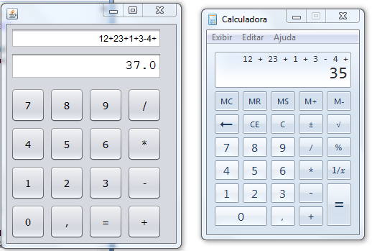
Está com erro de cálculo. A nossa está fazendo o cálculo com o ultimo operador clicado (no caso está fazendo 12+23+1-3+4, ao invés de 12+23+1+3-4 como a do windows.
Problema:

public void CapturaOperador(JButton botao)
{ objeto1.setOperador(botao.getText());
CalcularOp(botao);
objeto1.setValor1(jTextField1.getText());
jTextField2.setText(jTextField2.getText()+ botao.getText());
objeto1.setValor2("");
}

O código está setando o operador para o último clicado e depois fazendo o cálculo. O certo seria, Se o operador não existir, seta o operador e faz o cálculo, mas se o operador já existir, faz o cálculo primeiro com esse operador pré-existente e depois seta o novo operador.
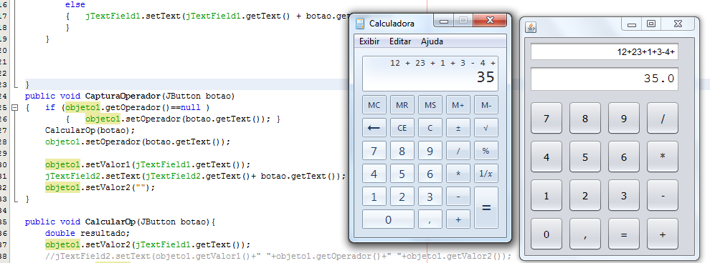

Fica assim:
public void CapturaOperador(JButton botao)
{ if (objeto1.getOperador()==null )
{ objeto1.setOperador(botao.getText()); }
CalcularOp(botao);
objeto1.setOperador(botao.getText());

objeto1.setValor1(jTextField1.getText());
jTextField2.setText(jTextField2.getText()+ botao.getText());
objeto1.setValor2("");
}

